La movilidad en las Administración Públicas: comunicación, procesos y autoservicio para Administración y ciudadano

Oriol Ros i Mas
Latinia
Travesera de Gracia 324-344, 5ª planta 08025, Barcelona
Telf: 93 446 50 26, Fax: 93 446 50 27
Correo Electrónico: oros@latinia.com

Resumen

Hoy en día más que nunca los organismos públicos necesitan mantenerse en permanente contacto con el ciudadano, que sin duda es el más exigente de los clientes. Por eso, la prestación de un servicio público debe ser proporcionado a través de la mayor cantidad posible de canales de comunicación, atendiendo al uso o preferencias de cada individuo. En el momento que desde la Administración se considera el móvil como un canal más a utilizar por todas las capas de gobierno en multitud de trámites y procesos, aparecen nuevas necesidades en la gestión, seguridad y prestación de tales servicios. Por otro lado, hay que tener en cuenta que el móvil es de uso individual y personalizado: es el canal más íntimo de acceso al ciudadano, “es el único medio que llega al bolsillo del ciudadano”.

Introducción
Desde las distintas administraciones europeas, incluyendo la española, se han puesto en marcha en estos últimos años diversos programas dirigidos al desarrollo de la Administración Electrónica como eje estratégico para la mejora de la eficiencia y eficacia de la gestión pública.

Dichos programas están basados en la aplicación y el desarrollo de las tecnologías de la información y comunicación a los procesos de gestión pública y tienen como objetivo el desarrollo de servicios de valor añadido que generan un mayor índice de satisfacción ciudadana.

Los nuevos planes de acción previstos abren las puertas al desarrollo de servicios móviles que faciliten un acceso más cómodo y universal a los servicios de la AAPP (Ciudades Digitales, por ejemplo).

Un reciente estudio de Accenture [1] dibujó los 4 pilares por los cuales debía regirse la administración del futuro, aquella que le permitiese situarse a la vanguardia de un nuevo liderazgo en el servicio al cliente, en este caso, el ciudadano.

Crear una cultura centrada en el ciudadano, una comunicación proactiva, definir un servicio multicanal coherente, e instaurar un servicio multiadministración, fueron los hitos definidos por Accenture como los cimientos de una Administración “de alto rendimiento”. Tres de esas cuatro acciones pueden ser resueltas con los servicios que ofrece la telefonía móvil.

El índice de desarrollo digital de la Administración Central en España se encuentra por encima de la media europea, incluso es referente internacional en servicios como el pago de impuestos o las denuncias a la policía.

El desarrollo de una nueva administración digital, basada en la aplicación de las plataformas y tecnología móviles, depende, en gran medida, de un conjunto de factores clave de éxito:

- El potencial de movilización de las capas “más cercanas” al ciudadano.

- La universalidad, mediante una oferta de servicios de gran sencillez a través de tecnologías de elevada difusión y penetración (el móvil…)

Las necesidades del sector de las Administraciones Públicas
Hoy en día las administraciones y organismos municipales necesitan mantenerse en permanente contacto con el ciudadano, el más exigente de los clientes. La prestación de un servicio público o la información, debe ser proporcionada por la mayor cantidad posible de canales de comunicación, atendiendo al uso o preferencias de cada persona. A este respecto, la telefonía móvil, con cerca de una penetración del 97% en España, supone un nuevo medio con el cual, y a través del cual, comunicarse con y desde cualquier capa de la Administración Pública.

Por otro lado, cualquier iniciativa realizada desde el Ayuntamiento tendrá un efecto y causará una ola de opinión que no se hará esperar. Por esta razón, es fundamental ofrecer a la población una vía de expresión de forma que sienta que su ayuntamiento o Administración está ahí para facilitarle las cosas, y lo más importante, para escucharle.

Una gran oportunidad para la Administración Pública
En un contexto en el que la mensajería móvil (SMS, MMS) es reconocida ya como algo más que un fenómeno social, asistimos a una etapa en la que las organizaciones públicas y privadas se han propuesto aprovechar las ventajas de la mensajería móvil en sus procesos de negocio, comunicación e información.

La Administración Pública se encuentra analizando sus procesos para decidir dónde y cómo los servicios que ofrece la telefonía móvil puede ayudarles a ser más eficientes, crear valor, optimizar procesos y reducir costes.

Los servicios que ofrece la tecnología móvil se posicionan como una de las mejores herramientas para el desarrollo de la administración electrónica y facilitar el acceso a los servicios de la Administración.

Para la Administración supone un campo de enorme recorrido. A la más que evidente posibilidad de estrechar la relación con el ciudadano y mantenerle más y mejor informado (concepto cercano a la fidelización) debemos sumarle grandes posibilidades en cuanto a potenciación del autoservicio o a la aceleración de trámites de éste con la Administración (reserva de citas médicas, confirmación del borrador de Hacienda), que sin duda suponen la liberación de recursos por parte de la Administración.

Las oportunidades que ofrece un dispositivo de acceso universal como el teléfono móvil y la creciente aceptación y desarrollo de los servicios móviles se configuran como una de las mejores herramientas para el desarrollo de la administración electrónica.

Hacia la máxima eficiencia en la prestación de servicios
Pero el móvil es mucho más que una potente herramienta de comunicación, es también un magnífico canal de autoservicio para el ciudadano que supone también para la Administración:

- una herramienta eficiente, económica y altamente productiva para la Administración.

- un modo de liberar recursos de que dispone la Administración para procesos de mayor valor.

- optimización de procesos.

- notable ahorro de costes en actividades tradicionalmente deficitarias para la Administración (recordatorio de citas médicas para reducir su absentismo).

Qué ofrece la telefonía móvil que no ofrecen otros canales de comunicación
- Rápida adopción por parte del usuario.

- Canal de comunicación bidireccional, rápido, ágil y flexible.

- Frente a la llamada telefónica (intrusiva) y el mensaje electrónico (actitud pasiva por parte del usuario), la mensajería móvil posiciona como un canal que aúna las ventajas de ambos y evita los defectos o debilidades de la llamada telefónica o el mensaje electrónico.

Dentro los servicios que ofrece la telefonía móvil, la mensajería móvil y la tecnología 2D de código de barras, se presentan como los mejores canales de comunicación con el ciudadano para la Administración Pública.

Beneficios de la mensajería móvil y la tecnología 2D

- Notable ahorro de costes en actividades tradicionalmente deficitarias (recordatorio de citas médicas para reducir su absentismo...).

- Acercamiento a colectivos menos favorecidos: gente mayor, inmigrantes, discapacitados,...

- Liberación de recursos y por extensión dedicación de los mismos a otros procesos de mayor valor.

- Desarrolla capacidades que permitan ofertas de servicios personalizadas y adaptadas a los ciudadanos, o al menos a grupos segmentados de estos, alejados del carácter masivo de comunicaciones pretéritas. El ciudadano como centro de “su” universo.

- Desarrolla la capacidad para adaptar las ofertas de servicios a las características de los canales que más convengan en cada momento, para cada público, y cada servicio.

- Establece canales proactivos y perennes, estables y recurrentes a ojos del ciudadano.

- Mejorar el proceso de comunicación e información con sus públicos internos y externos.

- Facilita un acceso más cómodo y universal a los servicios públicos.

- Establece un canal directo y adoptado.

- Ofrece una nueva vía de expresión al ciudadano.

- La Administración obtiene un feedback inmediato sobre las acciones realizadas.

- Estrecha la relación con el ciudadano, mantenerle más y mejor informado (“ fidelización”)

- Potencia el autoservicio

- Acelera trámites administrativos

La mensajería móvil como canal de comunicación, acercamiento al ciudadano

La situación actual del SMS

La situación actual del SMS en nuestro país defiende la idoneidad de este canal de comunicación bidireccional como la solución ideal por su gran aceptación y facilidad de manejo ya que el uso de los SMS ya es una costumbre y no responde estrictamente a necesidades de contención en el gasto.

Hoy:

- La penetración de la telefonía móvil es ya superior al 97%.
- Se envían en España más de 50 millones de mensajes diarios. [2]
- Cada abonado envía, de promedio, 500 mensajes SMS telefonía móvil al año.

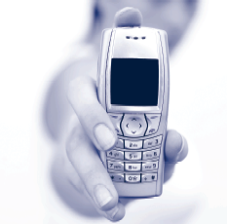

El SMS, es hoy
uno de los sistemas
de comunicación
más eficaz, rápido,
barato y universal

Mensajería móvil: canal de acercamiento al ciudadano

La mensajería móvil permite llegar a los ciudadanos de forma personal, rápida y eficaz, obteniendo una respuesta de forma inmediata y adquiriendo un verdadera dimensión social entre sus ciudadanos, permitiendo:

Ayuntamiento de Zaragoza - Concejalía de Ciencia y Tecnología / Programa Ciudad móvil [3]

Recibir en el móvil información sobre las incidencias puntuales en las calles de Zaragoza –como cortes de agua o de tráfico– es el nuevo servicio que facilita el Ayuntamiento.
______________________________

Comunidad de Madrid - Administración de Justicia _ Estado de los asuntos judiciales en el móvil [4]

Servicio que ofrece el Gobierno regional que consiste en informar a los ciudadanos que lo soliciten sobre el estado en el que se encuentran sus asuntos judiciales a través de mensajes a sus teléfonos móviles.
______________________________

Ministerio Trabajo y Asuntos Sociales_ INEM_Gestión de las prestaciones de desempleo por móvil [5]
Servicio que permite gestionar las prestaciones por desempleo a través del móvil.
______________________________

Consejería de Justicia y Administración Pública_Junta de Andalucía [6]
Este sistema posibilita la recepción de mensajes SMS por teléfono móvil que avisa a los abonados que se ha recibido una notificación. Estos son las resoluciones de algunos procedimientos de la Administración andaluza:
- la concesión de una beca.
- la admisión a unas pruebas selectivas.
- las subvenciones para entidades turísticas.
- las ayudas e incentivos a empresas.
______________________________

Ayuntamiento de Valencia_ Resolución de incidencias [7]

Los ciudadanos que llamen al teléfono de reparación en calles y calzadas para pedir la reparación de deficiencias en la vía pública, recibirán un SMS en el número de móvil que faciliten cuando llamen para comunicarles la subsanación de la deficiencia.

La necesidad de comunicar con urgencia determinadas incidencias que afectan a la vida del ciudadano, como el corte de un suministro básico, o aspectos menos imprevistos, como la finalización de un periodo contributivo, resultan a menudo críticos para la Administración, debido a la no garantía de que el ciudadano reciba con el apremio requerido, y a menudo, en tiempo real, dicha información.

Código de barras 2D
La tecnología móvil sigue evolucionando: la última novedad son los códigos de barras en dos dimensiones (2D). Su característica más significativa es que son capaces de almacenar mucha más información que los tradicionales. Además, el usuario únicamente necesita un móvil con cámara y una aplicación específica, que se descarga de Internet
Fig. 1
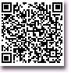

De acuerdo con una nueva investigación de Nokia [8], los consumidores no sólo están inmersos en la convergencia, sino que están reclamando aún más.
Según este estudio, los dispositivos móviles multifuncionales están reemplazando a algunos de los objetos que eran comunes en la vida de la gente. Una de cada dos personas de todo el mundo utilizan su dispositivo móvil como cámara; más de dos tercios predicen que los móviles con capacidad para reproducir música reemplazarán a sus aparatos de MP3; y casi la mitad desean conectar sus dispositivos con la electrónica de su hogar. España está asumiendo la tendencia global de reemplazar objetos de uso diario como el reloj, el despertador, el diario o la agenda, por su teléfono móvil.
Con tal incremento de capacidades, no sorprende que la gente no pueda imaginar la vida sin móvil: el 94% de los encuestados se plantea tener un móvil en el futuro.
En este escenario, el éxito de la nueva tecnología de los códigos de barra 2D está casi garantizada, ya que esta tecnología nos permitirá usar nuestro teléfono móvil para un abanico de posibilidades: pagar el parquímetro, utilizar el móvil como bono de autobús, tarjeta sanitaria, carné de biblioteca, entradas de cine, etc.
En concreto, la tecnología de códigos de barras 2D ya es una realidad en Japón y está revolucionando el mundo de la telefonía móvil. En Japón ya cuentan además con otra nueva tecnología denominada Near Field Communication, que permite tener en el móvil diferentes tarjetas de contacto que permitan la entrada a empresas, parkings, hoteles, autobuses o incluso sacar dinero.
Veamos con más detalle las posibilidades que nos ofrece esta nueva tecnología.

Código de barras como “ticket”
El código de barras funciona como un bono o carné, y permite al ciudadano acceder a una serie de servicios públicos. De esta manera el móvil sustituye a los múltiples bonos, tickets y carnés que actualmente se necesitan para acceder a los servicios públicos.
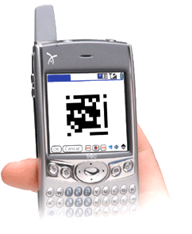
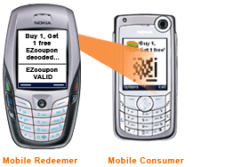
Fig.2
Envío /Adquisición cupón
Validación cupón para accesos a servicios

El funcionamiento del M-ticketing sería el siguiente:
- El ciudadano compra o adquiere un cupón para acceder a un servicio público. Los canales para solicitar un ticket son varios: WAP, SMS, Web, E-mail o llamada..
- La Administración Pública envía al ciudadano el cupón.
- El ciudadano recibe en su teléfono móvil el cupón como MMS, y lo almacena en el mismo hasta su utilización.
- Para acceder al servicio público basta con que el ciudadano muestre su cupón / código de barras. El servicio público, a través de un lector, lee y valida el código de barras.
Fig.3
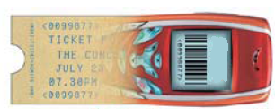

Este código de barras va a sustituir a los múltiples carnés, bonos, etc. que debe tener el ciudadano para acceder o pagar determinados servicios de la Administración pública.
Veamos qué servicios puede ofrecer la Administración pública a través del M-ticketing.

Servicios de pago

Servicios de pago

- Billetes/abonos de transporte
- Parquímetro zona verde/azul
- Entradas a espectáculos, museos, etc.
- Bono turístico
- Licencia caza/pesca

- Billetes/abonos de transporte: Mediante la compra previa de un billete o abono de transporte, el ciudadano recibe en su móvil un código de barras que le permite acceder a cualquier medio de transporte público. El transporte público cuenta con un lector de código de barras para la lectura y verificación del bono del ciudadano. Este código de barras funciona como un billete o abono de transporte.
- Parquímetro zona azul/verde: Mediante la compra previa de un bono de pago de la zona azul/verde, el ciudadano recibe en su móvil un código de barras que le permite realizar el pago de estas zonas cuando estacione su vehículo. Para ello únicamente debe pasar su teléfono móvil por el lector de códigos disponible en los parquímetros de la ciudad.
- Entradas a espectáculos, museos, etc.: Mediante la compra previa de una entrada a un museo o espectáculo, el ciudadano recibe en su móvil un código de barras que le permite acceder a cualquiera de estos eventos. Los recintos deben contar con un lector de código de barras para la lectura y verificación de la entrada del ciudadano.
- Bono turístico: El visitante o turista tendrá acceso a diferentes servicios que ofrece la ciudad: transporte público, entrada a museos, etc. y todo ello a través del código de barras disponible en su móvil.

- Licencia caza/pesca. Al solicitar y realizar el pago de la licencia, el ciudadano recibe en su móvil el código de barras que almacena todos los datos relacionados con su licencia de caza/pesca.

Servicios gratuitos

Servicios gratuitos

- Tarjeta sanitaria de la seguridad social.
- Emisión de recetas.
- Carné de biblioteca.
- Carné universitario
- Carné familia numerosa
- Código identificador del empleado público.
- Cobros de talones
- Recarga de tarjetas
- Tarjeta sanitaria de la Seguridad Social: El teléfono móvil del ciudadano, a través del código de barras, almacena toda la información de su historial médico y sustituye las funciones de la actual tarjeta sanitaria.
- Emisión de recetas: El médico emite una receta que genera un código de barras que recibe el paciente en su teléfono móvil. Este código almacena toda la información de la receta emitida por el médico. La farmacia cuenta con un lector de código de barras para la lectura del código del paciente.
- Carné de biblioteca, universidad, familia numerosa, etc. El código de barras del móvil sustituye a cualquier tipo de carné, guardando la información correspondiente y permitiendo acceder a aquellos servicios a los cuales da derecho el carné: préstamos de libros en la biblioteca, acceso a los recintos de la universidad y acceso a sus servicios, etc.
- Código identificación del empleado público: control de entradas/salidas. El código de barras disponible en el móvil del empleado guarda toda la información del mismo, y a través del lector de códigos disponible en su puesto de trabajo permite realizar el control de entradas/salidas.
Con estas aplicaciones se produce un cambio sustancial en la vida del ciudadano: “se sustituye el uso de la billetera como almacén de múltiples tarjetas, por el del móvil mediante los códigos de barras”.
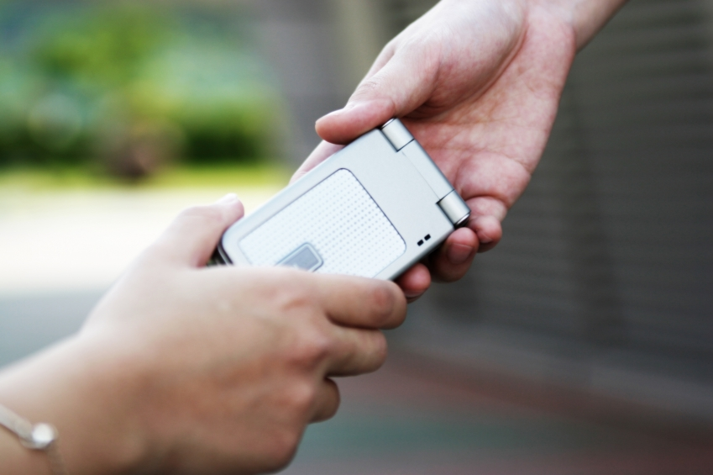
Fig. 4

Beneficios del M-ticketing *
Existen múltiples beneficios de usar el teléfono móvil para comprar o adquirir tickets/cupones para acceder a servicios públicos:
- Una vez comprado/adquirido el cupón, éste es enviado y almacenado en el móvil del ciudadano, lo cual evita desplazamientos del ciudadano para recoger el ticket. Esto es conveniente tanto para el ciudadano como para la Administración, a la cual le supone un ahorro de costes.
- No requieren instalar ninguna tecnología en el móvil, ya que estos códigos de barras se envían como MMS.
- Potencia el autoservicio
Ejemplo de Mobile Ticketing
Fig. 5
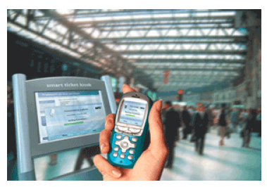

Acceso a información a través de códigos de barra

En esta segunda opción, es el ciudadano el que tiene que capturar los códigos con su teléfono y para eso requiere tener un móvil con cámara y una aplicación específica, que puede ir embebida en el propio teléfono o descargarse de una web.

Fig. 6

Funcionamiento:

- La Administración Pública genera los códigos de barra correspondientes para los servicios públicos que desea ofrecer a través de este canal.
- Los códigos de barra se distribuyen en diferentes soportes: cartelería, vallas, etc.
- El ciudadano captura el código de barras a través de la aplicación específica de su teléfono móvil. Esta aplicación puede descargarla gratuitamente a través de Internet. En un futuro próximo, estas aplicaciones ya irán embebidas en todos los teléfonos móviles.
- El ciudadano a través del código de barras podrá realizar diferentes acciones en función del servicio: enviar un SMS, acceder a un página web, etc.
Fig. 7


Generación y distribución de cupones por parte de la AAPP
Lectura del código a través de la aplicación del móvil del ciudadano
Resultado: ir a una URL, enviar un SMS, etc.

Acceso a información a través de códigos de barra

Ejemplos de algunos Servicios

- acceder a la agenda cultural de un municipio.
- confirmar pagos de impuestos o borradores.
- participar en encuestas y/o votaciones.
- acceder a puntos de información para turistas.
- localizador esporádico: al captar un código de barras para poder hacer consultas de páginas amarillas, etc.
- acceso a información disponible en vallas publicitarias del tipo: constructoras, automoción, agencias de viajes, etc

El ciudadano puede escanear los códigos impresos en distintos soportes (vallas publicitarias, revistas, etc.) y así:
- Acceder a la agenda cultural de un municipio. A través de códigos de barras impresos en carteles u otros medios, el ciudadano a través de su móvil puede captar el código y acceder a la agenda cultural: espectáculos, programas de fiestas, etc.
- Acceder a información de interés turístico de diferentes sitios y zonas de la ciudad: A través de códigos de barras impresos en carteles u otros medios disponibles en los sitios de interés turístico de la ciudad, el ciudadano o turista puede acceder a toda la información de interés a través de su móvil.
- Confirmar pagos de impuestos o borradores
- Participar en encuestas y/o votaciones: El ciudadano puede captar códigos de barra con encuestas o votaciones impresos en cualquier tipo de medios. A través de este código puede acceder a la encuesta o votación y realizar su voto o dar su opinión.

Fig. 7 Ejemplo de encuesta

Educación
Vivienda
Empleo
Sanidad
¿Cuáles son los temas que más le preocupan y que piensa que su Administración debe mejorar?

Integración en la Administración Pública
La tecnología para que la Administración Pública pueda ofrecer estos servicios, varía en función de las dos opciones que ya hemos explicado anteriormente.

M-ticketing

Servicio de envío de códigos de barra

La Administración Pública debe contar con un servicio de envío de códigos de barra, que a través de una aplicación envía al móvil del ciudadano.

El ciudadano puede tener disponibles varios canales para solicitar estos códigos de barras:

- SMS
- WAP
- Web
- E-mail
- Llamada

Lector y Plataforma de validación de códigos de barra

A través de un lector específico, la Administración Pública comprobará la validez del código del barras del ciudadano cuando éste quiera acceder a un servicio público. Con un lector se capta el código de barras y se envía para su validación a través de una plataforma de validación de código de barras.

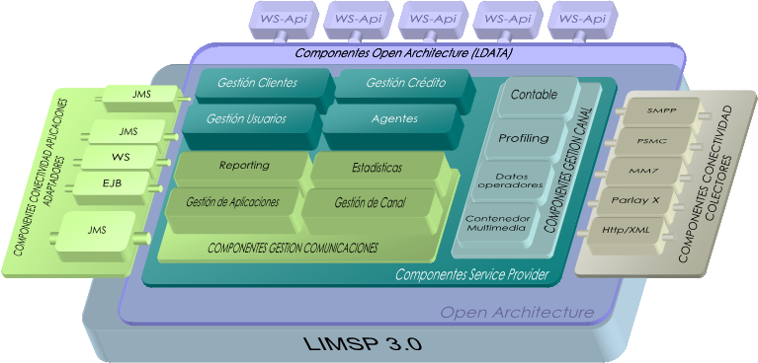
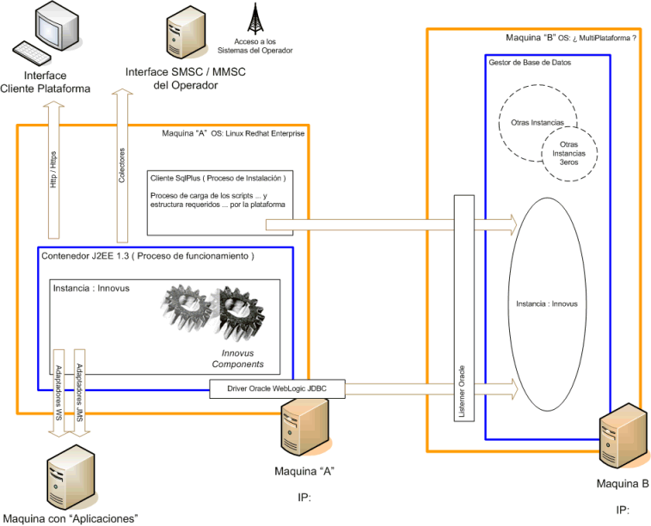
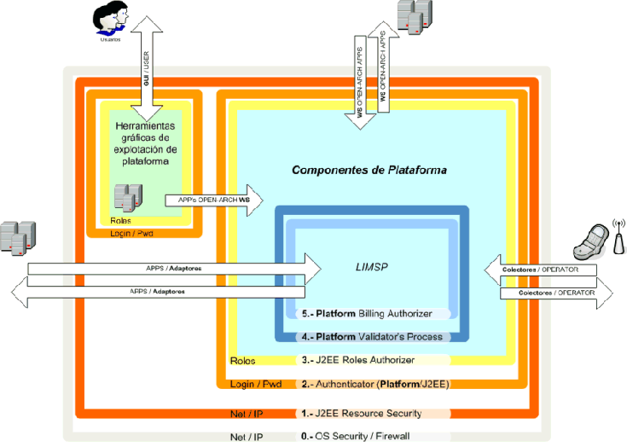
Envío de código de barras a ciudadano

Envío de código de barras
para validación

Servicio de envío códigos de barra
( Cupones / Identificadores )
Lector código barras
Teléfono móvil ciudadano

Plataforma / Servicios de validación

Plataforma para la gestión del tráfico de códigos de barras

Todo el tráfico que se genera para el envío de códigos de barras se debe gestionar a través de una plataforma que nos permita la gestión y explotación de estos servicios basados en mensajería móvil que aseguren la seguridad y confidencialidad que la Administración Pública requiere.

Acceso a información a través de códigos
En este caso la Administración debe generar los códigos de barras para su distribución a través de diferentes soportes.

El ciudadano debe contar en su móvil con la aplicación necesaria que capta los códigos de barras. Esta aplicación puede estar disponible para descargarse desde una página web.

Referencias
[1] “Alto rendimiento en la Administración Pública” Accenture, Junio 2005
[2] Buongiorno
[3] www.elperiodicodearagon.com
[4] www.madriddigital.info
[6] www.larazon.es
[5] www.nuestropueblo.com
[7] www.levante-emv.com
[8] Nokia

